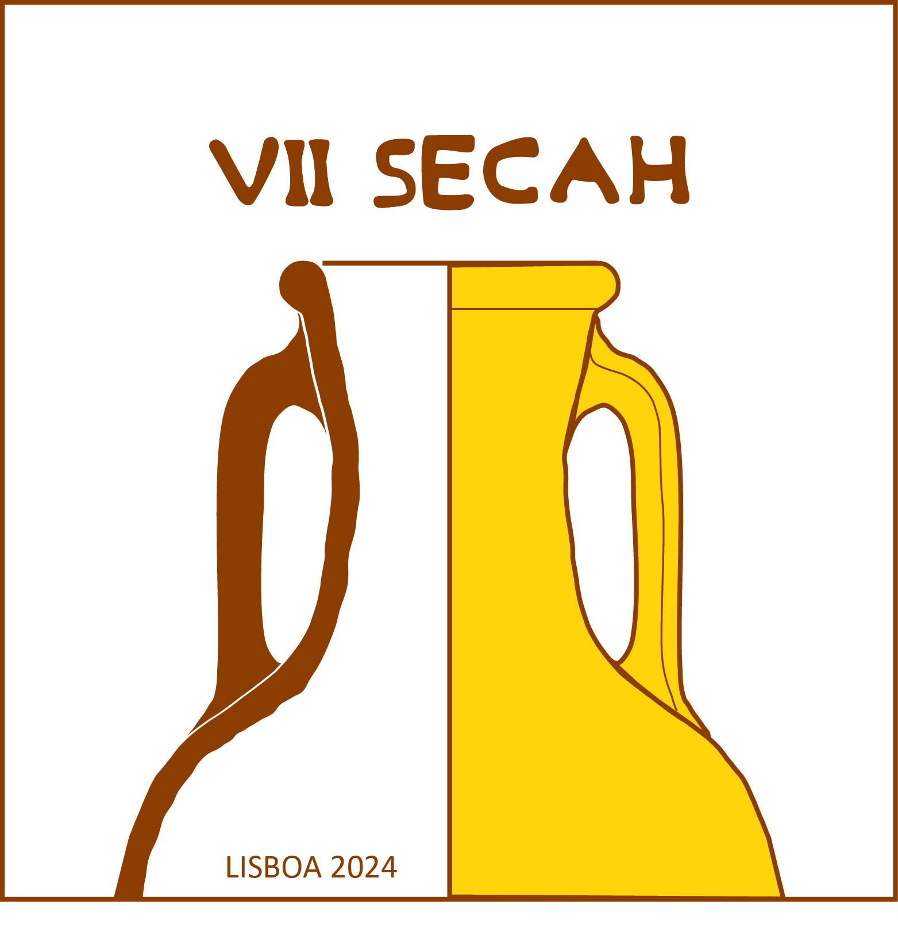

VII Congresso Internacional
Sociedad de Estudios de la Cerámica Antigua en Hispania (SECAH)

Lisboa, 15 a 18 de Maio de 2024

Faculdade de Letras da Universidade de Lisboa
Faculdade de Ciências Sociais e Humanas da Universidade Nova de Lisboa

FORMULÁRIO DE INSCRIÇÃO: por favor, enviar para / enviar a secahlisboa2024@gmail.com

Nome/Nombre
Apelido/Apellidos
Morada/Dirección postal
Cidade/Ciudad
Código postal
País
E-mail
Instituição/Institución

Poster:
Comunicação:
Título:
Ordem/orden de autores
Resumo/Resumen:
(300 - 500 palavras/palabras)

Desejo participar na visita à Lisboa Romana dia 18 de Maio (sábado) todo o dia/
Me gustaría participar en la visita a la Lisboa Romana el 18 de mayo (sábado) todo el día

Sim
Não

Esta ficha de inscrição deverá ser devolvida até dia 31 de Outubro de 2023/
Esta ficha de inscripción deberá ser enviada antes del 31 de Octubre de 2023.

Na 2ª circular será divulgado o programa provisório e as instruções para o pagamento.
El programa provisional y las instrucciones de pago se publicarán en la 2ª circular.

